中國文化大學教育部高教深耕計畫成果紀錄表

子計畫 | A4-1-2 從想到做的培育搖籃-創客中心
具體作法 | 華岡創客中心
主題 | 360影像編輯教學工作坊
內容  （活動內容簡述/執行成效） | 主辦單位：教資中心  活動日期：2021/10/20 1500-1700  活動地點：義419  主 講 者：柯汶妮老師  參與人數： 29 人（教師 1 人、學生 27 人、行政人員 1 人、校外 人）  內 容：  中國文化大學教學資源中心2021年10月20日於大義館419電腦教室辦理360影像編輯教學工作坊，本次邀請柯汶妮老師來校為同學傳授利用電腦編輯對360相機所拍攝出的照片進行編輯創作，讓同學學習如何利用電腦軟體將拍攝的360照片去進行編輯，以符合心中所想要表達的理念。  執行成效：  創客中心結合本校中文系進行教學創新試驗，意在讓中文系的同學可透過實作的方式去將一些頗具文學素養的想法變成實際產品。通過學習360環景影像的編輯讓同學有機會可以使用新媒體的方法，去拍攝並用類VR的方式去傳達文學的蘊涵及展現創意具現化。
 | 活動照片電子檔名稱  (請用英數檔名) | 活動照片內容說明(每張20字內)
 | 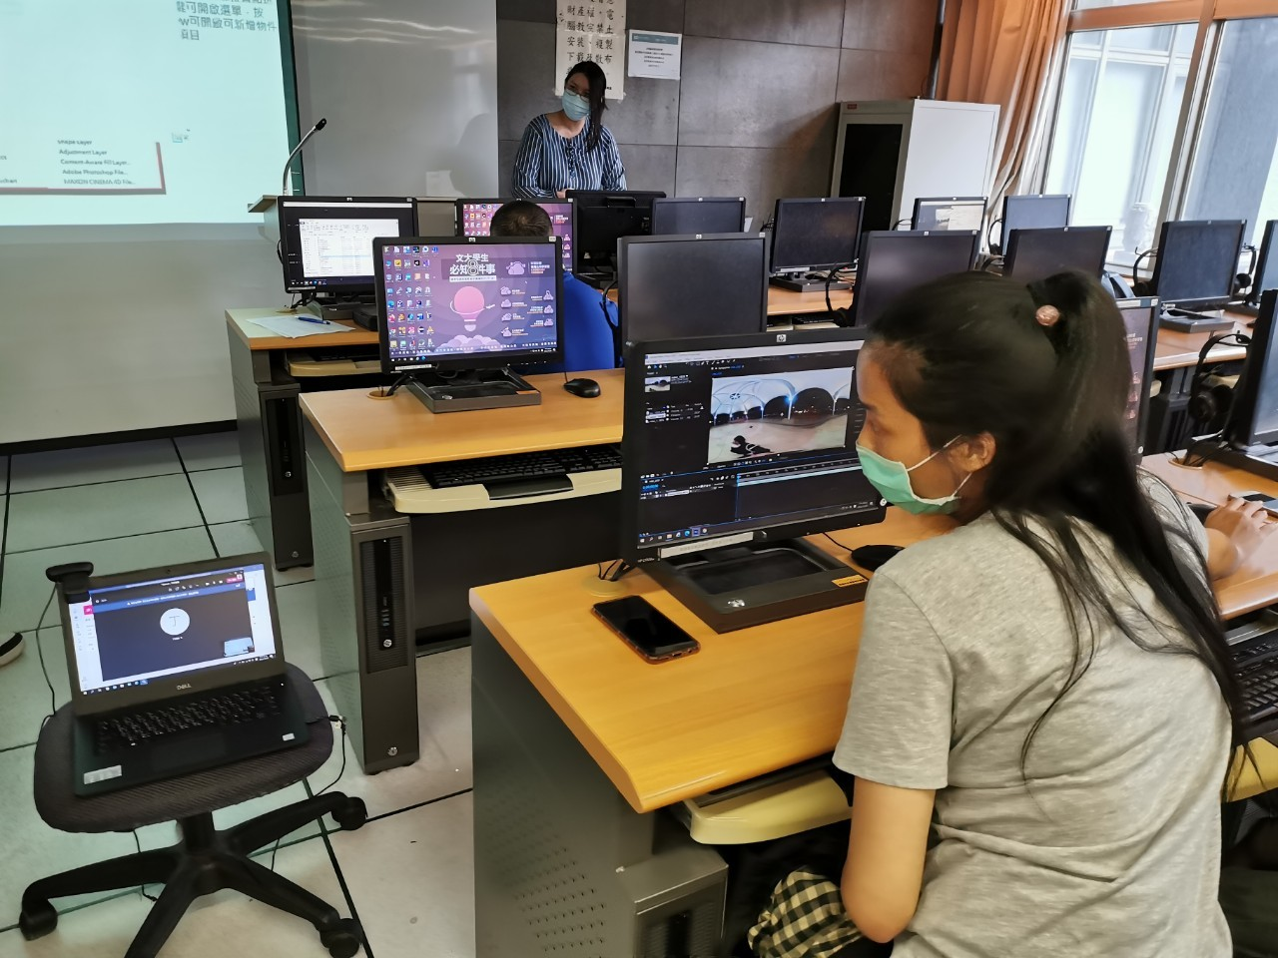 | 照片設計與製作介紹
 | 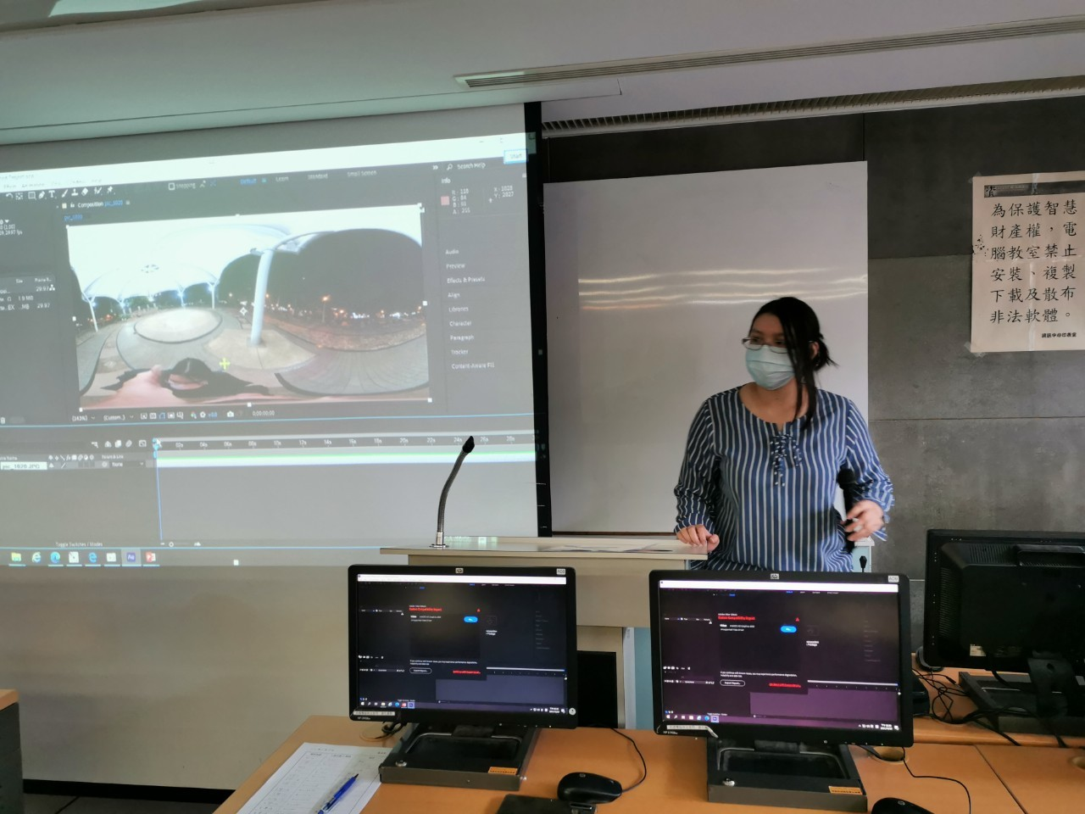 | 老師說明編輯工具與照片內容
 | 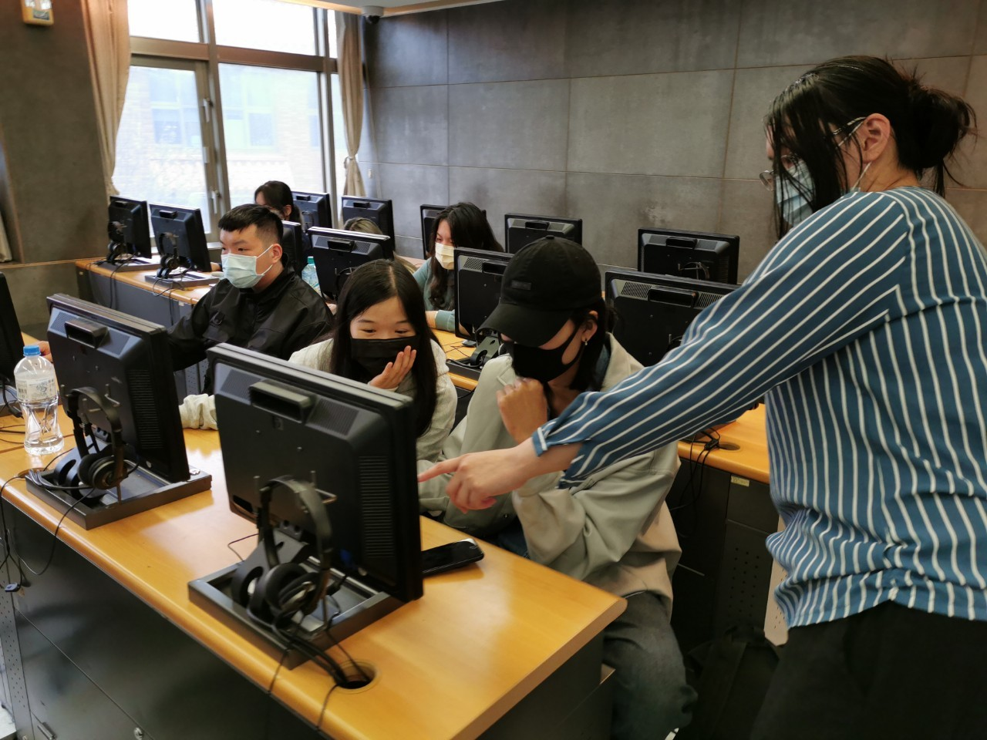 | 老師一一指導同學操作電腦軟體

